温馨提示

1．入职体检预约流程
第一步:打开微信关注公众号(南方医科大学南方医院)
第二步:点击左下角→“微就医”→“门诊服务”
→点击右侧“门诊挂号”▲下滑到底点击“已阅读’
第三步:左侧下滑至“健康体检”→点击右侧▲“健康管理A区’ (★没有电子诊疗卡的客户，请填好信息后，人脸识别绑定!!!)
▲→点击“其他”→选择日期→入职入学相关体检→点击确认★“¥0”点击立即付款
重要提示:★是否挂号成功:点击付款后查看已付款或返回公众号个人中心的挂号记录!!!
2.体检地址：南方医院健康管理中心一楼A区
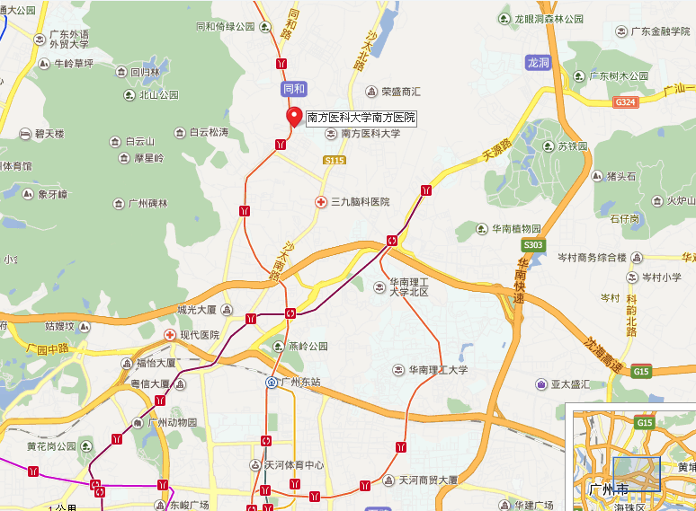
（区域地图）
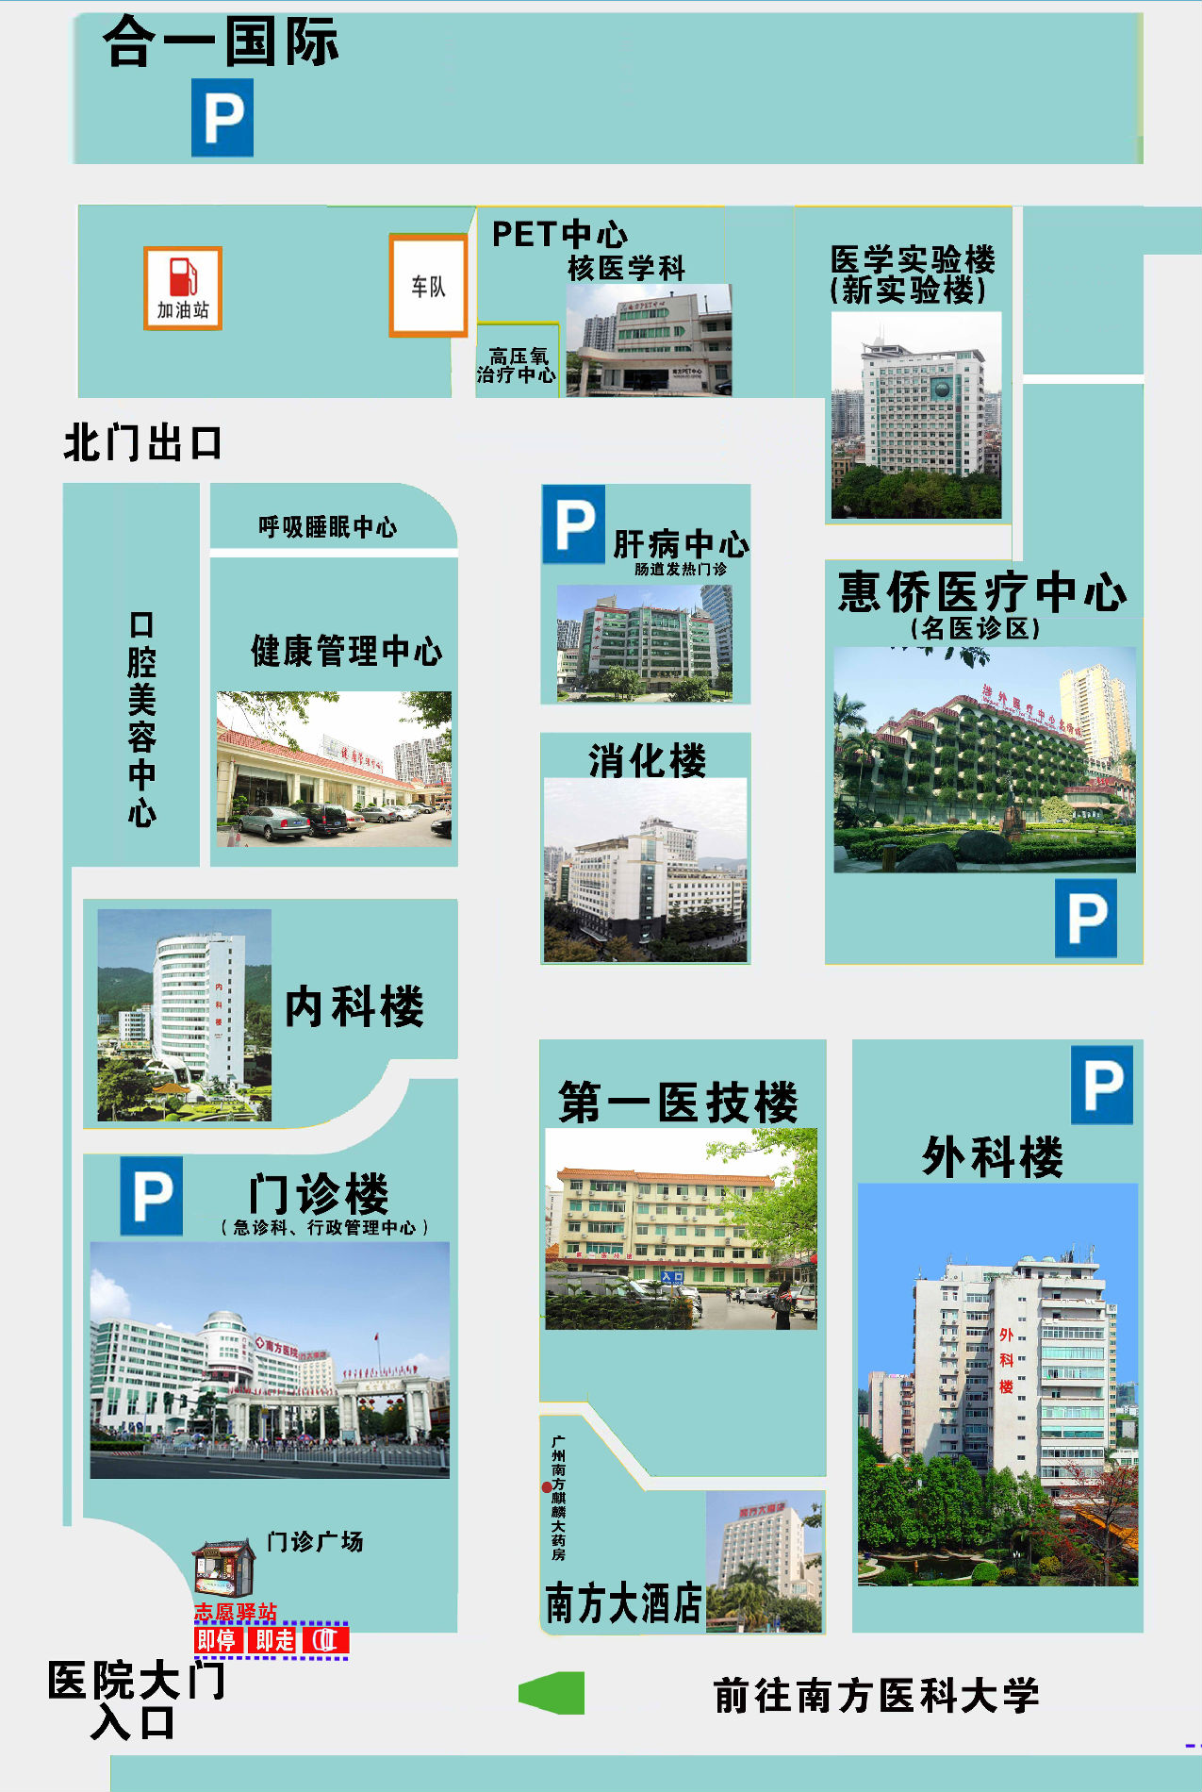（南方医院地图）
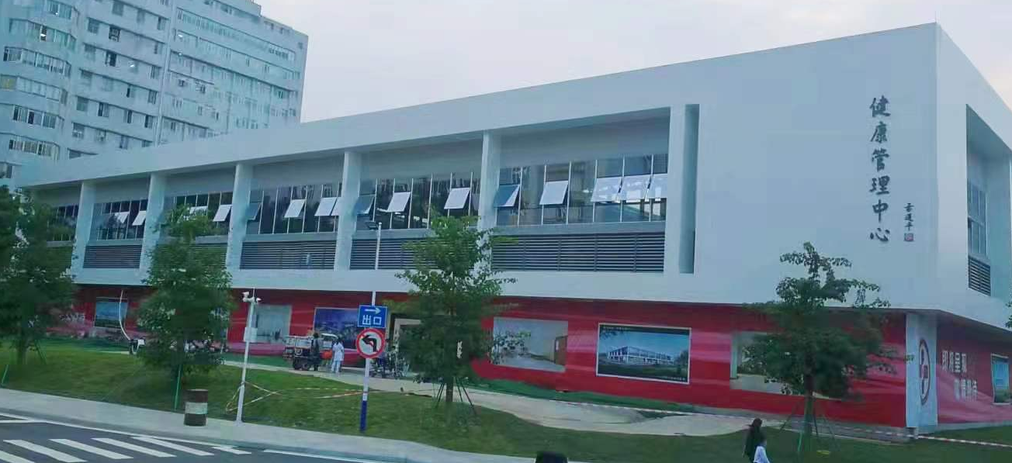
（健康管理中心楼）

（健康管理中心A区入口）
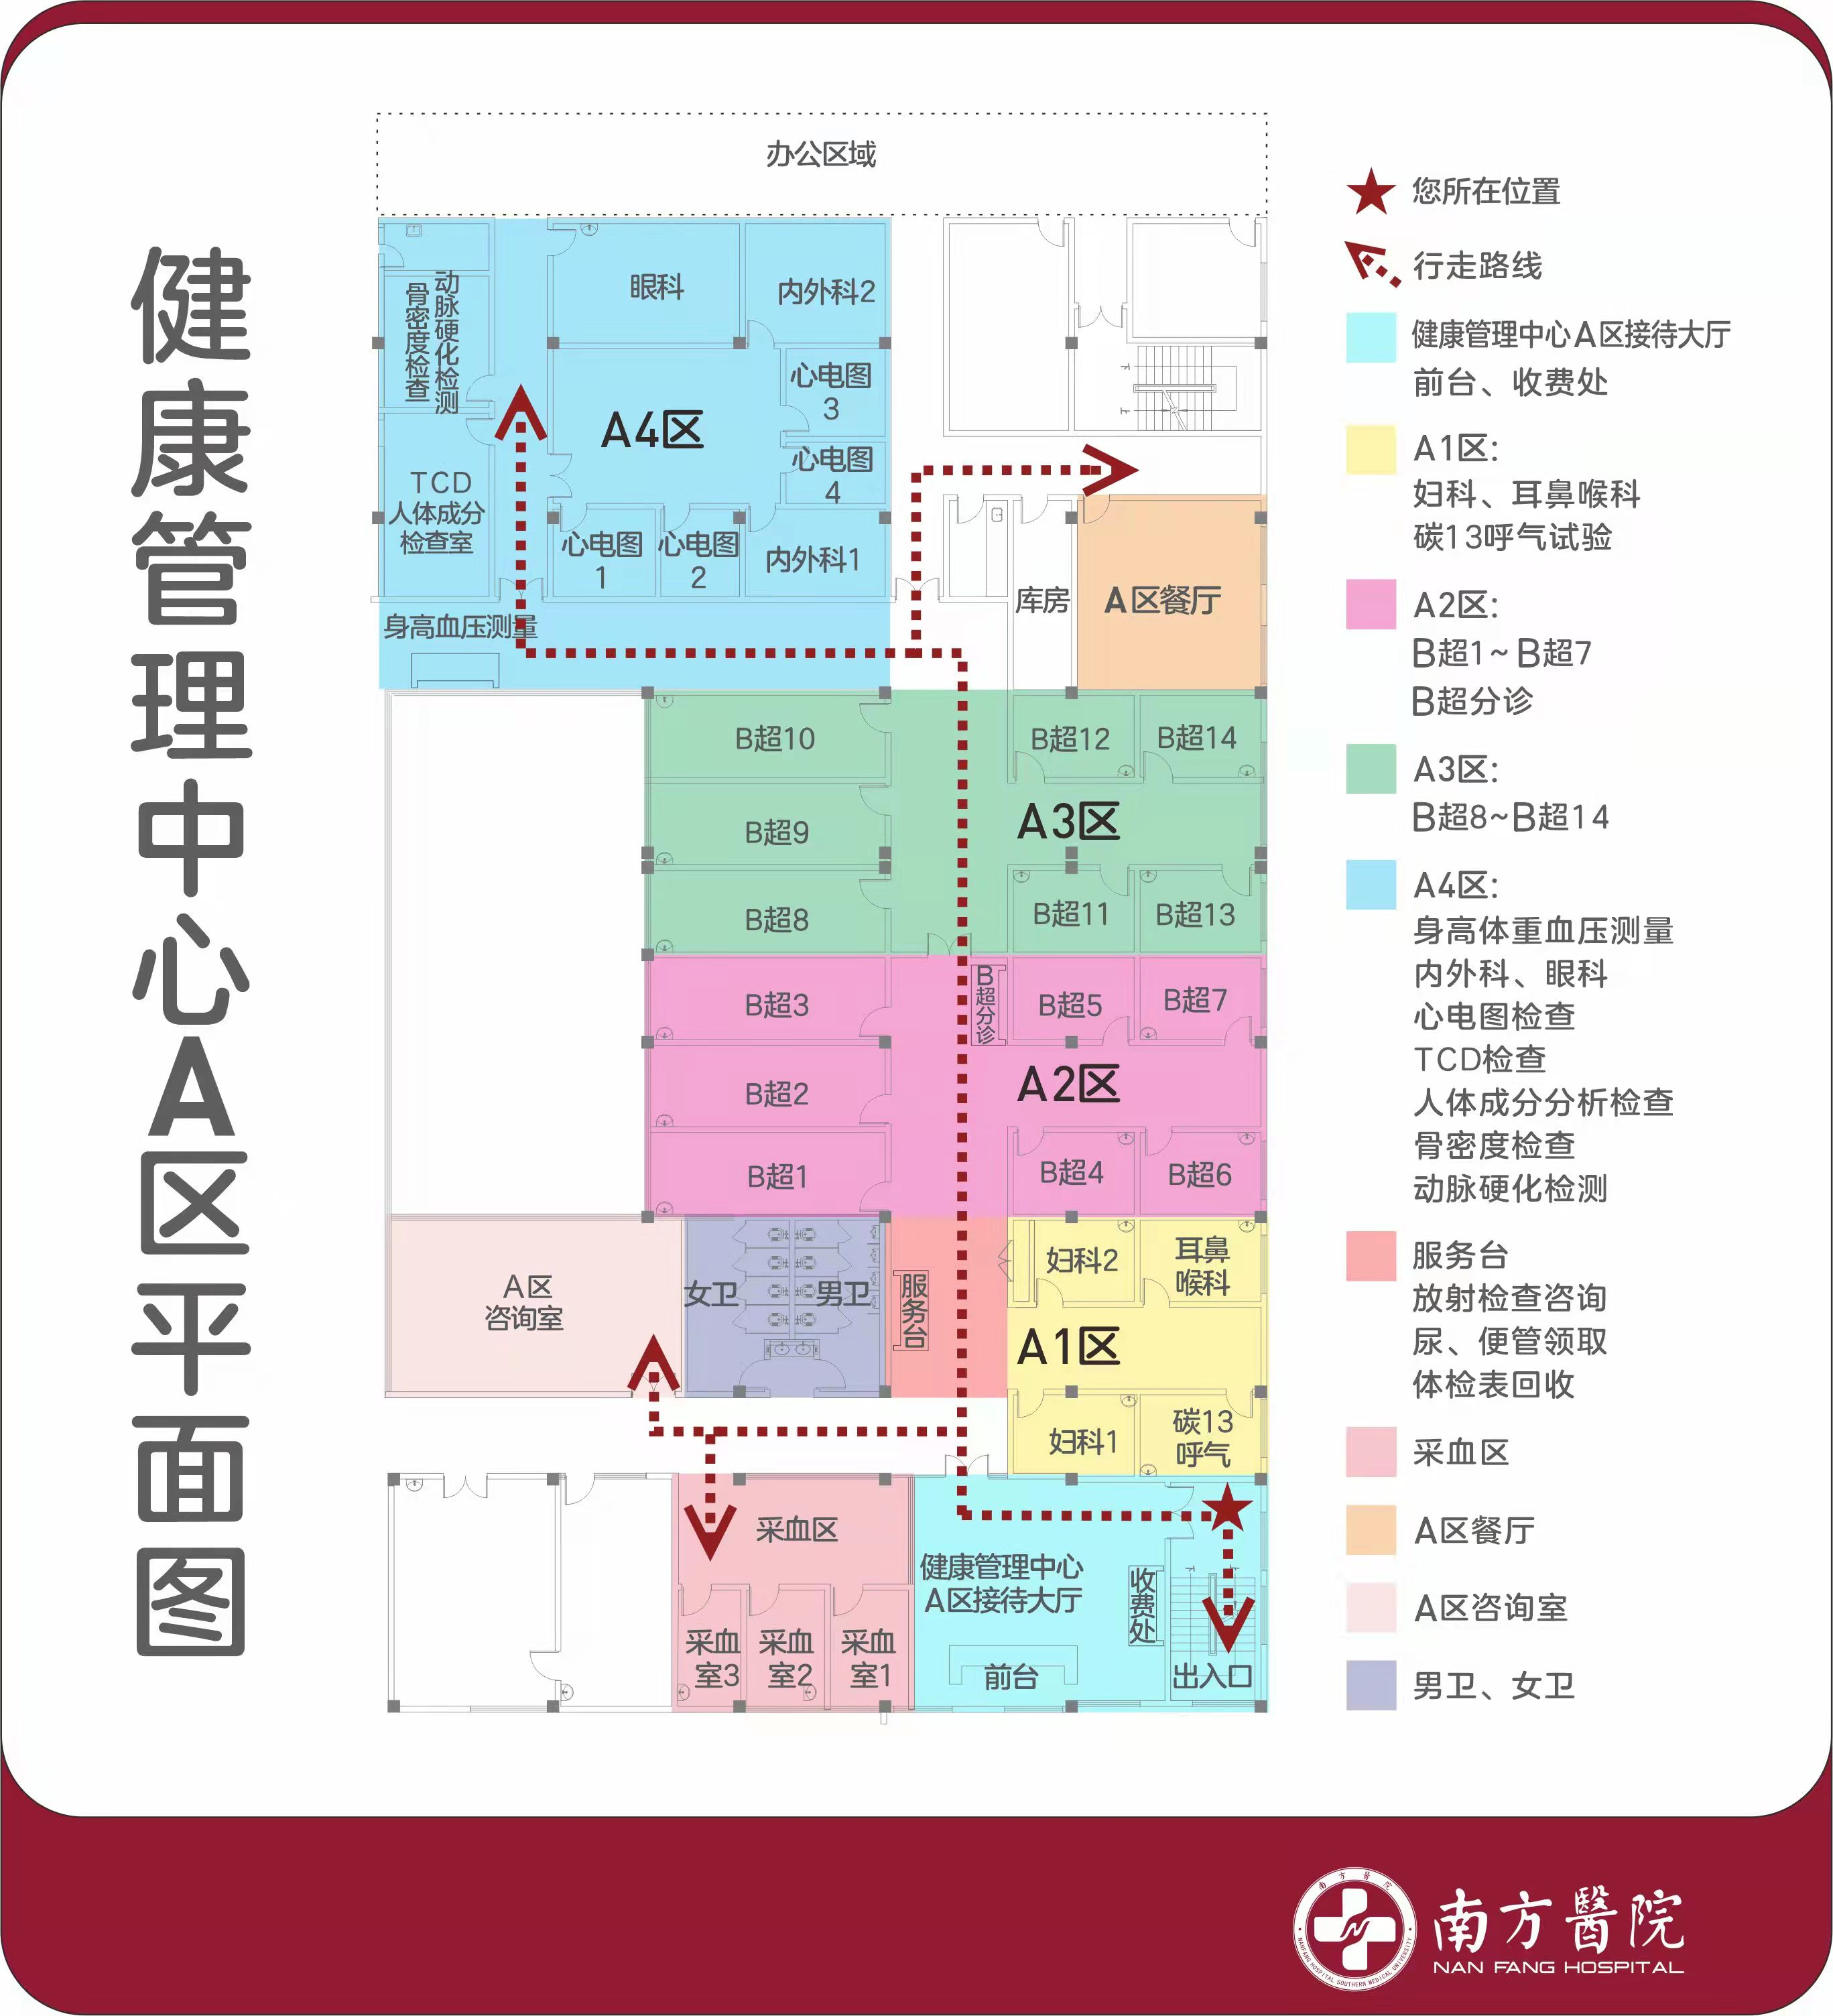
（健康管理中心A区体检区域平面图）
公交线路：
1、地铁3号线北延段（机场南方向）京溪南方医院站（C口出）；
2、公交路线：南方医院站
可乘坐126路，136路，179路，219路，502路，504路，560路，56路，701路，792A路，792路，804路，833路，836路，83路，862B路，862路，B6路，B6路快线，高峰快线19路，高峰快线29路，高峰快线48路。
体检时间：周一至周五 7：30-12：00 周六日 8：00-12：00
中心地址：广州大道北1838号南方医院健康管理中心一楼A区
联系电话：020- 62787486 62786006 62786005 61642332（传真）

